INFORME TRIMESTRAL

ABRIL-MAYO-JUNIO - 2019

(Correspondiente al segundo período de actividades)

LIC. VICENTE PINTO RAMÍREZ
REGIDOR PRESIDENTE DE LA COMISIÓN EDILICIA PERMANENTE
DE DESARROLLO HUMANO, SALUD PÚBLICA E HIGIENE Y
COMBATE A LAS ADICCIONES.

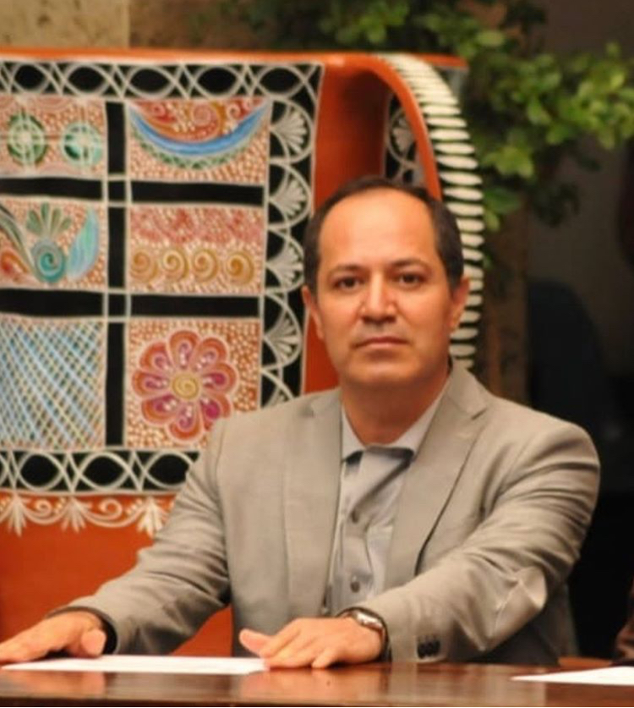

LIC. VICENTE PINTO RAMÍREZ

REGIDOR PRESIDENTE DE LA COMISIÓN EDILICIA PERMANENTE
DE DESARROLLO HUMANO, SALUD PÚBLICA E HIGIENE Y
COMBATE A LAS ADICCIONES.

INFORMACIÓN GENERAL

- Presidente de la H. Comisión Edilicia Permanente de Desarrollo Humano, Salud Pública e Higiene y Combate a las Adicciones.

- Vocal de la H. Comisión Edilicia Permanente de Agua Potable y Saneamiento.

- Vocal de la H. Comisión Edilicia Permanente de Desarrollo Económico y Turismo.

- Vocal de la H. Comisión Edilicia Permanente de Espectáculos Públicos e Inspección y Vigilancia.

- Vocal de la H. Comisión Edilicia Permanente de Transparencia, Acceso a la Información Pública, Combate a la Corrupción y Protección de Datos Personales.

INFORME DE ACTIVIDADES

ABRIL- 2019

EN SALA DE AYUNTAMIENTO
SESIÓN PÚBLICA EXTRAORDINARIA DE AYUNTAMIENTO No. 14
02/04/2019
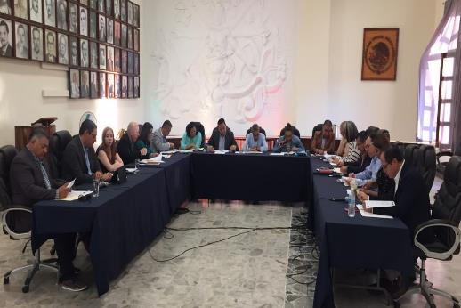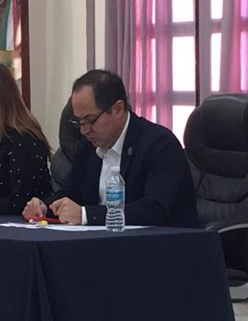

- Se aprueba Dictamen que contiene propuesta para emitir voto a favor, respecto a la minuta del proyecto de Decreto No 27254/LXII/2019 por la que se resuelve iniciativa de Ley que reforma la denominación del capítulo I del título segundo y se reforma el artículo 11 de la Constitución Política del Estado de Jalisco en materia de participación ciudadana.

EN INSTALACIONES DE LA CLINICA DEL ISSSTE

25 ANIVERSARIO DE LA FUNCACIÓN DEL LA CLINICA HOSPITAL DEL ISSSTE
04/04/2019
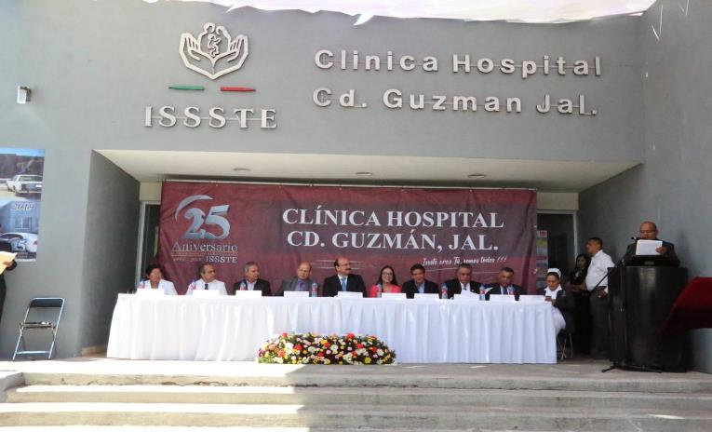

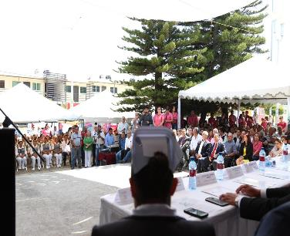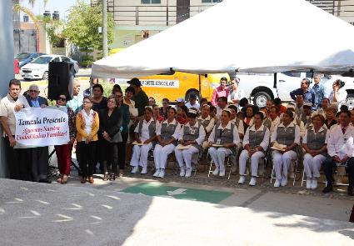

En la celebración del 25 Aniversario de la Fundación de la clínica hospital del ISSSTE en Ciudad Guzmán, Jalisco.

EN LA OFICINA DE PRESIDENCIA MPAL.

REUNION EN PRESIDENCIA CON REPRESENTANTES DE LA COLONIA LA MORITA
04/04/2019

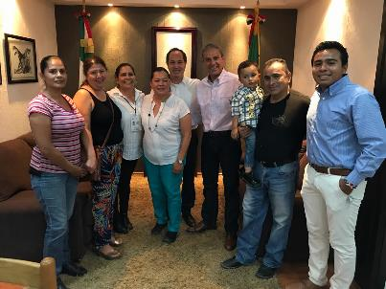
Reunión con vecinos de la colonia “La Morita, atención a la diversa problamática de los cuales en cuanto a mi competencia atendí los temas de salud pública

EN SALA MARIA ELENA LARIOS GONZALEZ

SESIÓN DE LA COMISIÓN DE REGLAMENTOS Y GOBERNACIÓN EN CONJUNTO CON LA COMISIÓN DE HACIENDA PÚBLICA Y PATRIMONIO MUNICIPAL
05/04/2019

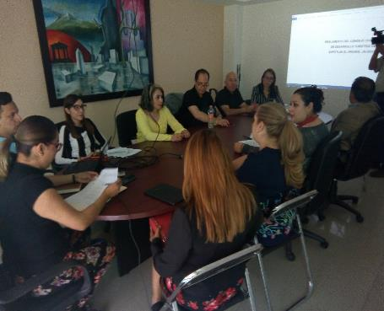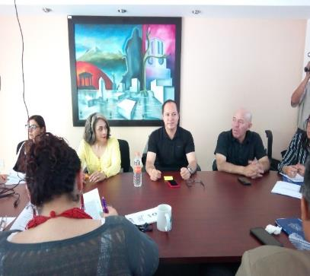

EN SALA DE AYUNTAMIENTO

SESIÓN PÚBLICA EXTRAORDINARIA DE AYUNTAMIENTO No. 15
05/04/2019

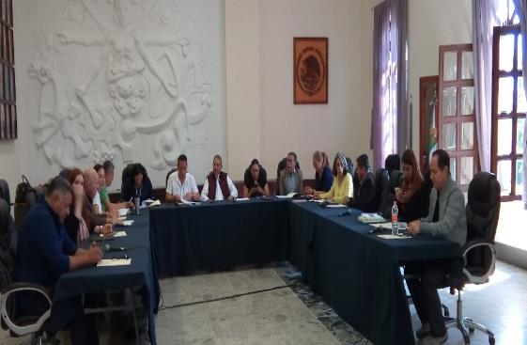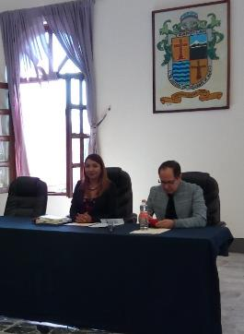

Sesión en la que se aprobó dictamen que autoriza diversas obras públicas, derivado de recursos federales asignados por el fondo de aportaciones para la infraestructura social (FAIS)

EN SALA DE REGIDORES

ATENCIÓN A MEDIOS DE COMUNICACIÓN “DIARIO EL VOLCAN”
09/04/2019
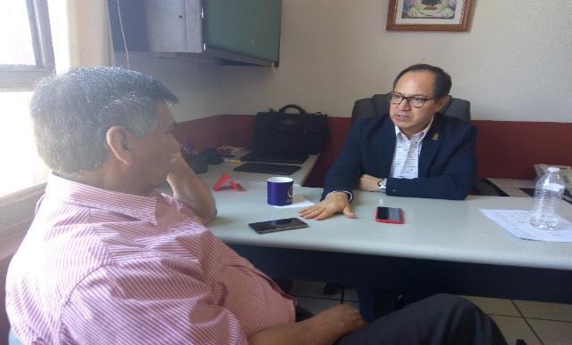

Informando para conocimiento de los zapotlenses sobre los programas de salud municipal como lo es “En Tierra de Grandes la Salud es primero”.

EN LAS INSTALACIONES DEL CBTis

1ª. JORNADA DE LUCHA CONTRA LAS ARBOVIROSIS EN EL MUNICIPIO
(REGION SANITARIA VI Y AYUNTAMIENTO DE ZAPOTLAN EL GRANDE)
09/04/2019

(SIN EVIDENCIA)

En la Ceremonia inaugural para arranque nacional lucha contra las arbovirosis, y en la que se contó con la participación del departamento de epidemiología-Vectores del Centro Universitario del Sur, en la cual asistí en representación del Ciuidadano J. Jesús Guerrero Zúñiga Presidente Municipal, (asistencia sin evidencia)

EN LAS INSTALACIONES DEL RECINTO FERIAL
EXPO AGRICOLA 2019
10/04/2019

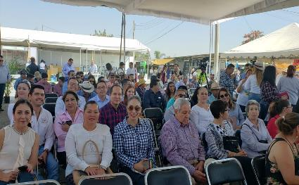

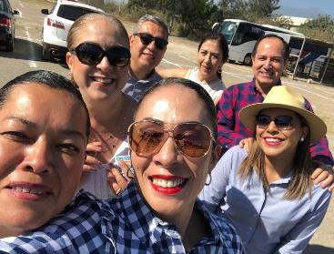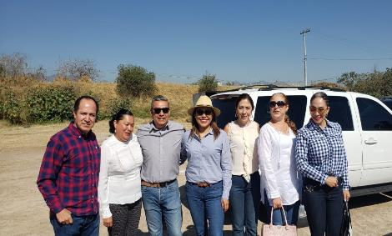

EN EL JARDIN PRINCIPAL

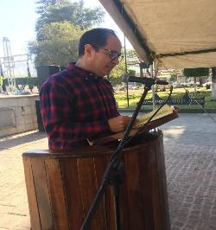
DIA DEL LIBRO
10/04/2019

Participando en lectura en el Día del Liro.

EN SALA MARIA ELENA LARIOS GONZÁLEZ

SESIÓN ORDINARIA DEL CONSEJO MUNICIPAL DE SALUD
12/04/2019

En reunión del Consejo Municipal de Salud de Zapotlán el Grande, Jalisco para revisar los resultados del programa “En Tierra de Grandes la Salud de los Zapotlenses es primero.”

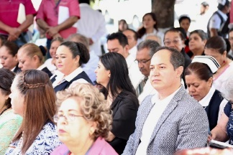

EN JARDIN PRINCIPAL
“DIA ESTATAL PARA LA PREVENCIÓN DE LOS DESASTRES EN JALISCO”
22/04/2019

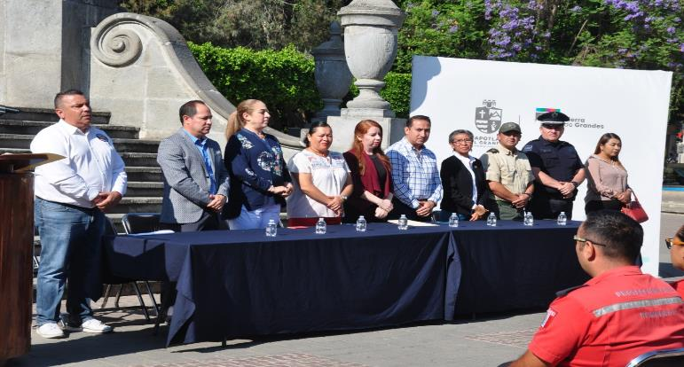
Participando en la Ceremonia de conmemoración del “Día Estatal para la Prevención de los Desastres en Jalisco.”

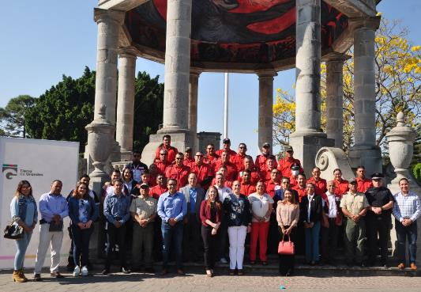

EN SALA ALBERTO ESQUER GUTIÉRREZ
CAPACITACIÓN PARA DECLARACIÓN PATRIMONIAL

23/04/2019

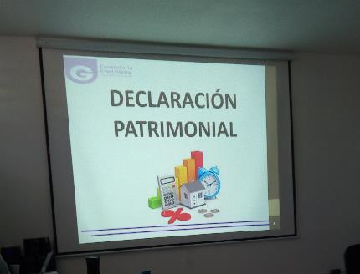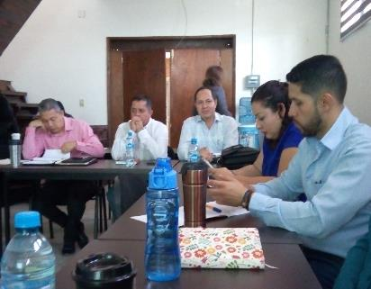

Invitación por la contraloría Municipal a la Capacitación para el llenado de los formatos de la Declaración Patrimonial a los Servidores Públicos como obligados a hacer sus declaraciones.

EN LA SALA ALBERTO ESQUER

REUNION DEL INSTITUTO ZAPOTLENSE DE LA MUJER
25/04/2019

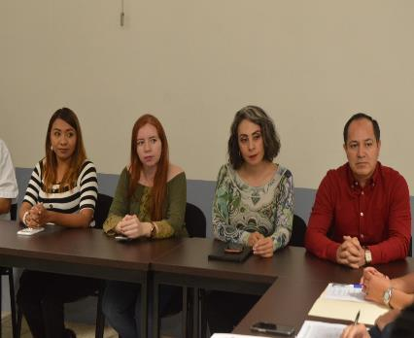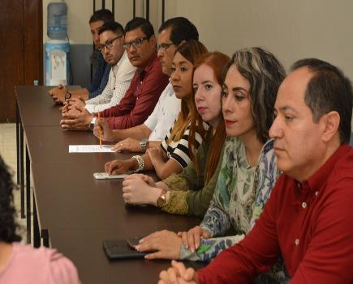

En la toma de protesta a la encargada del Instituto Zapotlense de la Mujer.

EN SALA DE AYUNTAMIENTO
SESIÓN PÚBLICA EXTRAORDINARIA DE AYUNTAMIENTO No. 16
29/04/2019

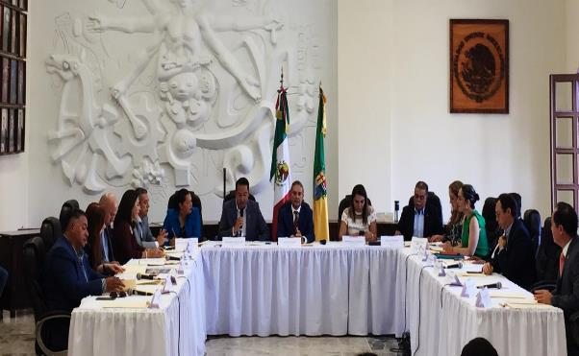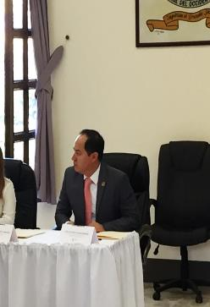

En la instalación del Ayuntamiento Infantil 2019 y entrega smbólica del Bastón de Mando, (instrumento de jerarquía Municipal).

EN PATIO CENTRAL DE PRESIDENCIA
CLAUSURA DEL DIPLOMADO MÉTODOS ALTERNOS DE SOLUCIÓN DE CONFLICTOS
30/04/2019 (sin evidencia)

MAYO – 2019

EN PATIO CENTRAL DE LA PRESIDENCIA MUNICIPAL.
SOMOS GOBIERNO AMABLE
03/05/2019

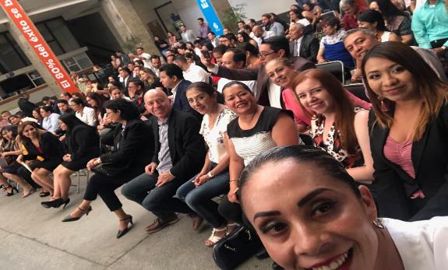

En la presentación de estrategia “Somos Gobierno Amable”

EN LA SALA ALBERTO ESQUER

PRIMERA SESIÓN ORDINARIA DEL CONSEJO MUNICIPAL DE GIROS RESTRINGIDOS SOBRE LA VENTA Y CONSUMO DE BEBIDAS ALCOHÓLICAS
07/05/2019

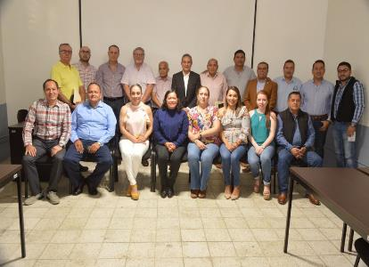
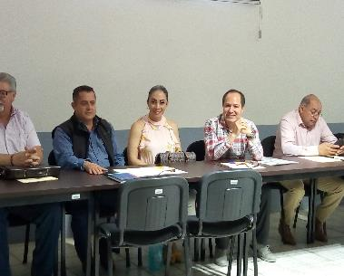

EN INSTALACIONES DEL INSTITUTO SILVIANO CARRILLO

266º ANIVERSARIO DEL NATALICIO DE
DON MIGUEL HIDALGO Y COSTILLA (1753-1811)
08/05/2019

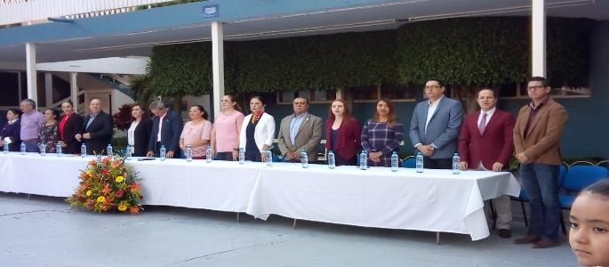
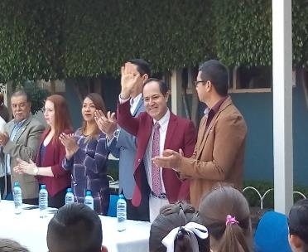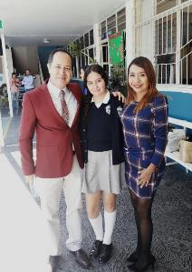
En Ceremonia Cívica del 266 Aniversario del Natalicio de Don Miguel Hidalgo y Costilla -1753-1811).

EN ESTACIONÓMETROS

PRIMERA SESIÓN ORDINARIA DEL ORGANISMO PÚBLICO DESCENTRALIZADO “ADMINISTRACIÓN DE ESTACIONÓMETROS PARA LA ASISTENCIA SOCIAL” DEL MUNICIPIO DE ZAPOTLÁN EL GRANDE, JALISCO
09/05/2019

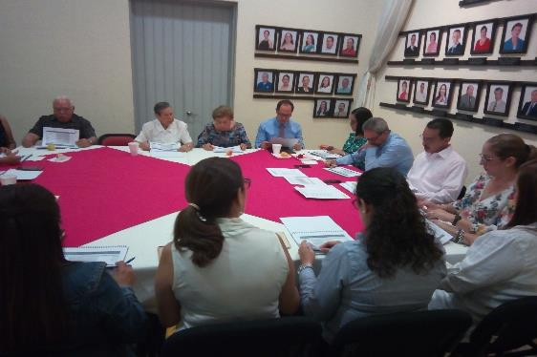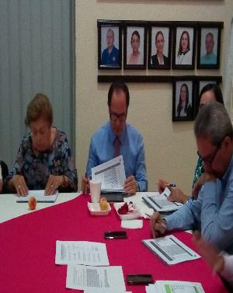

En toma de protesta de un consejero; informe de ingresos, egresos y participación a institiuciones de ejercio 2018 asi como informe de obligaciones e informe de calificaciones por el organismo en el sevac 2018 y autorización de la compra de 50 mecanismos electrónicos y carcasas.

EN SALA ALBERTO ESQUER GUTIÉRREZ
09/05/2019
SESIÓN ORDIARIA No. 4 DE LA COMISIÓN EDILICIA PERMANENTE DE ADMINISTRACION PÚBLICA EN CONJUNTO CON LA COMISIÓN DE TRANSPARENCIA, ACCESO A LA INFORMACIÓN PÚBLICA, COMBATE A LA CORRUPCIÓN Y PROTECCIÓN DE DATOS PERSONALES, de la cual formo parte como vocal integrante, sesión en donde por crusarse con otra reunión a la misma hora tuve a bien deignar bajo comisión para asistir en mi representación al LIC. Sergio Alejandro Rolón Flores, Asesor Jurídico en Sala de Regidores. Reunión en la que se llevó a cabo el estudio y análisis de la implementación de módulos digitales, de servicios municipales en diferentes puntos estratégicos del municipio.

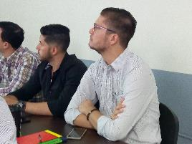

EN SALA DE JUNTAS DE LA DIRECCION DEL SISTEMA DE AGUA POTABLE DE ZAPOTLÁN (SAPAZA)
SESIÓN DEL OPD SAPAZA COMITÉ DE ADQUISICIÓN DE PÓLIZAS DE SEGUROS PARA LA FLOTILLA VEHICULAR DEL SAPAZA.
09/05/2019

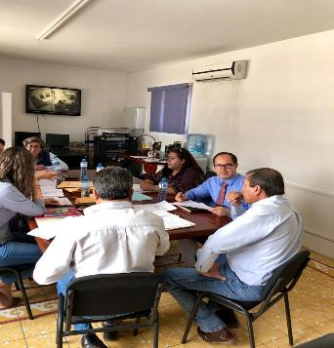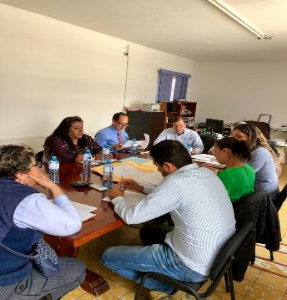

EN LA SALA DE ESTACIONÓMETROS
PRIMERA SESIÓN ORDINARIA DEL AÑO DEL O.P.D. ESTACIONÓMETROS PARA LA ASISTENCIA SOCIAL DEL MUNICIPIO DE ZAPOTLÁN EL GRANDE, JALISCO
09/05/2019
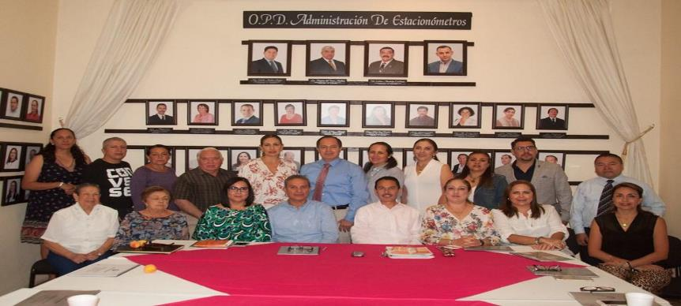

EN SALA DE CAPACITACIÓN ALBERTO ESQUER

SESIÓN ORDINARIA No. 3 DE LA COMISIÓN EDILICIA DE TRANSPARENCIA, ACCESO A LA INFORMACIÓN PÚBLICA, COMBATE A LA CORRUPCIÓN Y PROTECCIÓN DE DATOS PERSONALES, EN CONJUNTO CON LA DE REGLAMENTOS Y GOBERNACIÓN, de la cual formo parte como vocal integrante.
10/05/2019

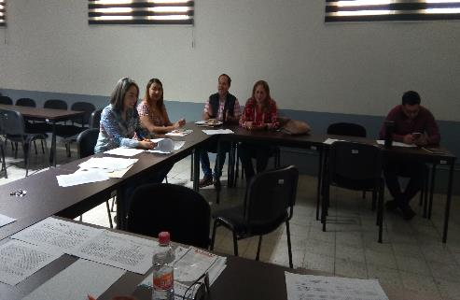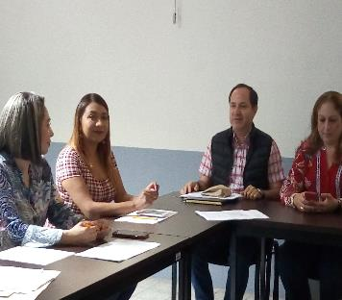

En análisis y en su caso dictaminación de la propuesta de reforma intregral de los ordenamientos que establecen las facultades del Órgano de control Interno o Contraloría Municipal.

EN SALA DE AYUNTAMIENTO

SESIÓN PÚBLICA ORDINARIA DE AYUNTAMIENTO No. 6
14/05/2019

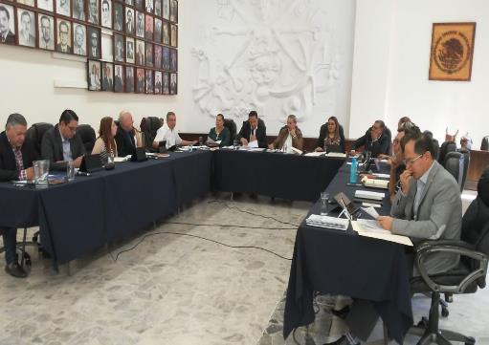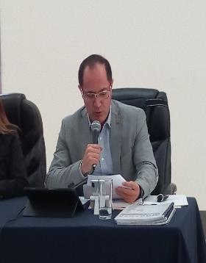

Sesión en la que dí lectura a los puntos que presenté, siendo los siguientes:

- “INCIATIVA DE ACUERDO ECONOMICO QUE TURNA A LA COMISIÓN DE HACIENDA PÚBLICA Y DE PATRIMONIO MUNICIPAL, PARA SU ESTUDIO, LA VIABILIDAD DE INCENTIVAR ECONOMICAMENTE A LOS MÉDICOS PRESTADORES DE SERVICIO SOCIAL ASIGNADOS AL ÁREA DE SALUD MUNICIPAL”,
- “INCIATIVA DE ACUERDO ECONÓMICO QUE TURNA A COMISIONES PARA SU ESTUDIO, LA CONSTRUCCIÓN DE UN PUENTE VEHICULAR EN EL CIRCUITO PONIENTE, CRUCE CON CALLE GREGORIO TORRES QUINTERO DEL MUNICIPIO DE ZAPOTLÁN EL GRANDE, JALISCO
- “INCIATIVA DE ACUERDO ECONOMICO QUE TURNA A COMISIONES PARA SU ESTUDIO, LA VIABILIDAD A LA MODIFICACIÓN DE LAS SALAS DE ESPERA EN LOS CONSULTORIOS PERIFÉRICOS DE LAS COLONIAS; LOMAS DE ZAPOTLAN, SOLIDARIDAD Y PROVIPO DEL MUNICIPIO DE ZAPOTLÁN EL GRANDE, JALISCO
- “INCIATIVA DE ACUERDO ECONOMICO QUE TURNA A COMISIONES PARA SU ESTUDIO, LA VIABILIDAD DE DONAR UN TERRENO DE PROPIEDAD MUNICIPAL AL HOSPITAL GENERAL DEL IMSS ZONA 9 DE CD. GUZMAN”.
- “INICIATIVA DE ACUERDO ECONOMICO QUE TURNA A COMISIONES PARA SU ESTUDIO, LA PETICIÓN DEL DELEGADO ESTATAL DEL ISSSTE, PARA LA DONACIÓN DE UN TERRENO PROPIEDAD MUNICIPAL”,
- “INICIATIVA DE ACUERDO ECONÓMICO QUE SOLICITA AL CIUDANANO PRESIDENTE MUNICIPAL LLAME EN PRÓXIMA SESIÓN PÚBLICA ORDINARIA DE AYUNTAMIENTO A COMPARECER ANTE ESTE HONORABLE PLENO DE AYUNTAMIENTO AL DIRECTOR DEL OPD DENOMINADO SISTEMA DE AGUA POTABLE, ALCANTARILLADO Y SANEAMIENTO DEL MUNICIPIO DE ZAPOTLAN EL GRANDE, JALISCO, A RENDIR UN INFORME ACTUAL, DEL ESTADO EN GENERAL EN QUE SE ENCUENTRA DICHO O.P.D
- “INICIATIVA DE ACUERDO ECONÓMICO QUE SOLICITA LA APROBACIÒN DEL HONORABLE PLENO DE AYUNTAMIENTO PARA QUE EN PRÓXIMA SESIÓN PÚBLICA ORDINARIA DE AYUNTAMIENTO COMPAREZCA EL DIRECTOR DEL OPD DENOMINADO SISTEMA DE AGUA POTABLE, ALCANTARILLADO Y SANEAMIENTO DEL MUNICIPIO DE ZAPOTLAN EL GRANDE, JALISCO, A RENDIR INFORME GENERAL DEL ESTADO EN QUE SE ENCUENTRA DICHO O.P.D .
Así mismo en asuntos varios solicité se agendara un punto informativo a título personal, en el que dada la invitación por el C. Presidente Municipal me sumaré al proyecto de este gobierno, en virtud de lo expuesto, enfaticé que el reto de servir se busca diferenciando lo cotidiano y lo excepcional buscando siempre el bienestar del pueblo.

EN SALA MARIA ELENA LARIOS GONZÁLEZ

SESIÓN ORDINARIA No. 9 DE LA COMISIÓN EDILICIA PERMANENTE DE REGLAMENTOS Y GOBERNACIÓN, a la cual asisití por invitación especial de la Síndico Municipal.
16/05/2019

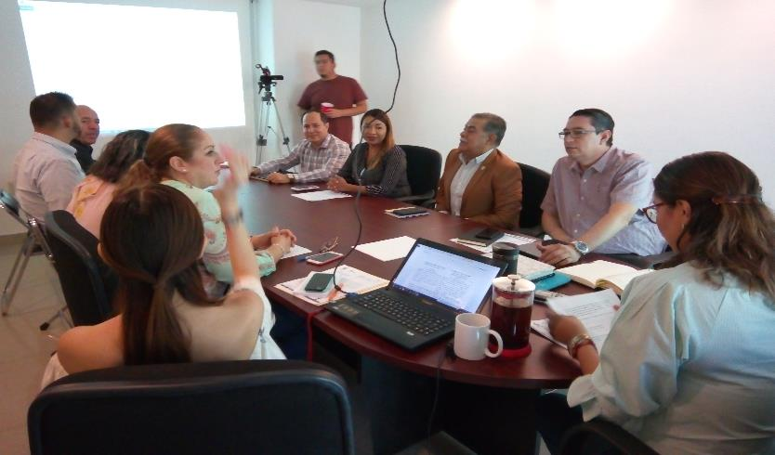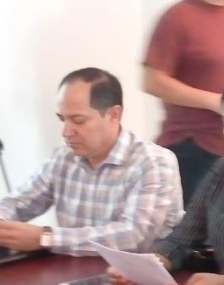

En análisis de la propuesta de creación del Reglamento del Consejo Ciudadano de Desarrollo Turístico de Zapotlán el Grande, Jalisco.

EN EL AUDITORIO DEL CENTRO UNIVERSITARIO DEL SUR

PRESENTACIÓN DEL NUEVO RECTOR DEL CENTRO UNIVERSITARIO DEL SUR DE LA UNIVERSIDAD DE GUADALAJARA, DR. SERGIO GALINDO GARCÍA, CON SEDE EN ZAPOTLÁN EL GRANDE, JALISCO.
17/05/2019

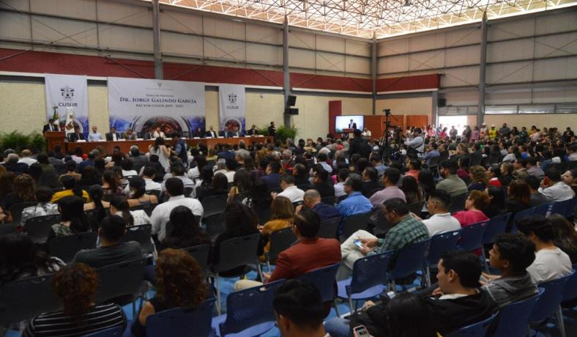

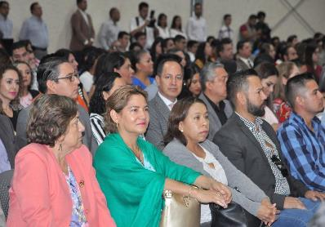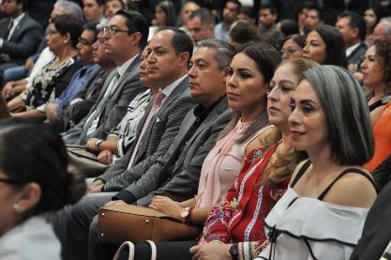

EN EL PATIO DE LA PRESIDENCIA
SESION PÚBLICA SOLEMNE DE AYUNTAMIENTO NO. 4 ACTO HONORÍFICO DE ENTREGA DE RECONOCIMIENTOS A DOCENTES DEL MUNICIPIO
24/05/2019
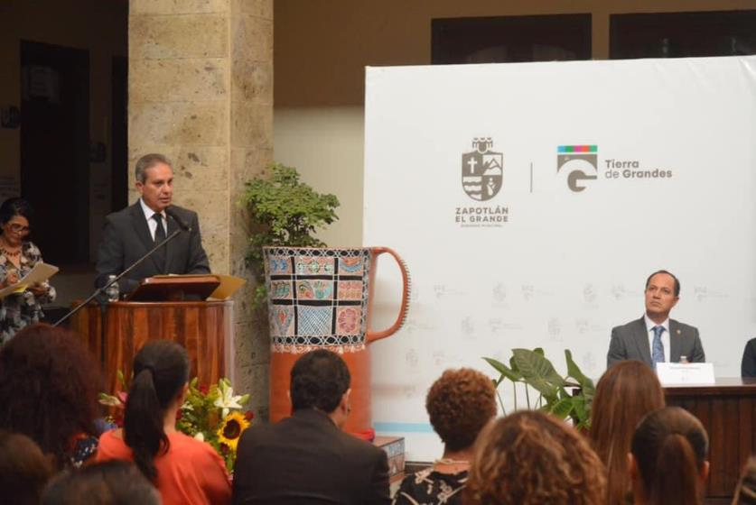

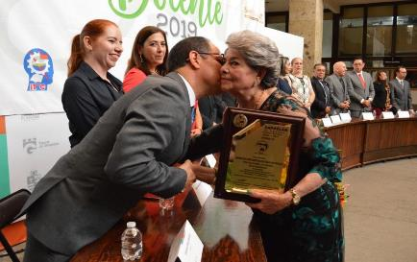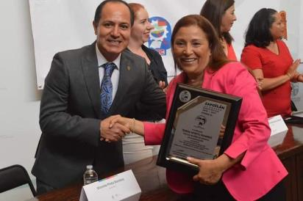

EN SALA MARIA ELENA LARIOS GONZÁLEZ

SEXTA SESIÓN ORDINARIA DE LA COMISIÓN EDILICIA PERMANENTE DE DESARROLLO HUMANO, SALUD PÚBLICA E HIGIENE Y COMBATE A LAS ADICCIONES EN COADYUVANCIA CON LAS C.E.P. DE HACIENDA PÚBLICA Y DE PATRIMONIO MUNICIPAL, Y OBRAS PÚBLICAS PLANEACIÓN URBANA Y REGULARIZACIÓN DE LA TENENCIA DE LA TIERRA.
27/05/2019

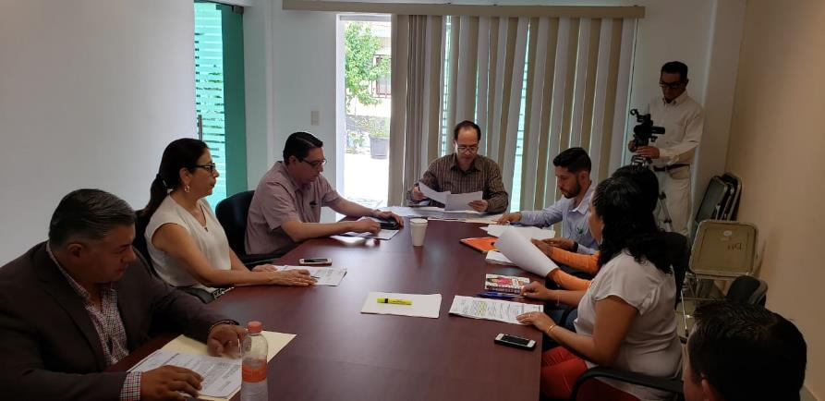

En el tema se trató el turno en Sesión Pública Ordinaria No. 6 referente al analisis, estudio y posterior dictaminación de los temas a la donación de terrenos al IMSS e ISSSTE, así como para la modificación de las salas de espera en los consultorios periféricos en Centros Comunitarios de las colonias Lomas de Zapotlán, Solidaridad y provipo, y finalmente la edificación de un puente en nuestro Municipio.

EN PATIO CENTRAL DE PRESIDENCIA MUNICIPAL

ENTREGA SIMBÓLICA DE LOS UNIFORMES AL PERSONAL DE PROTECCIÓN CIVIL
29/05/2019

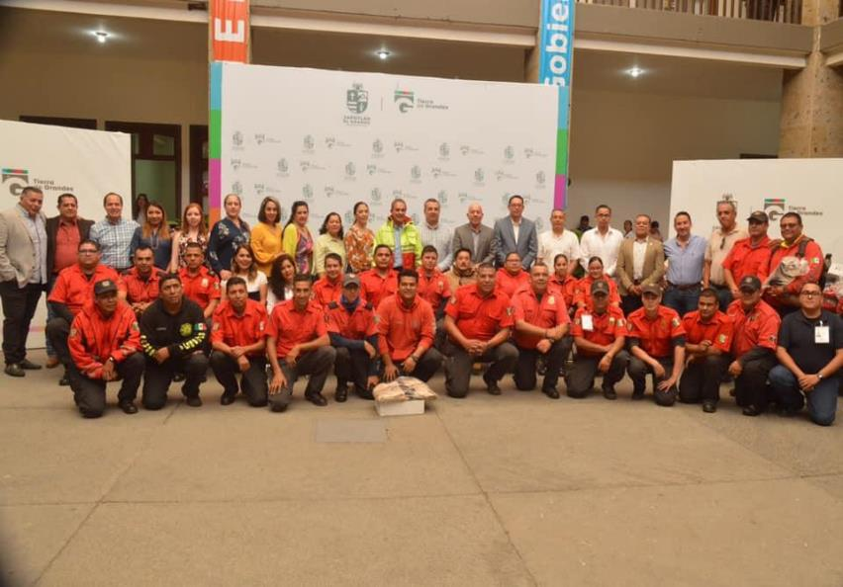

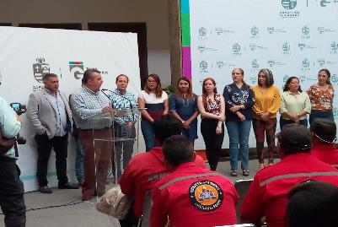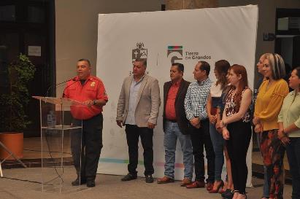

EN EL PARQUE DE LOS OLIVOS
INAUGURACIÓN DEL PARQUE DE LOS OLIVOS EN EL MUNICIPIO DE ZAPOTLÁN EL GRANDE, JALISCO.
29/05/2019

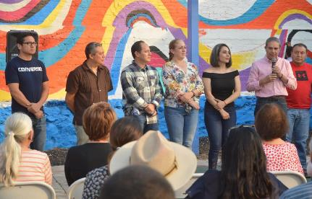

EN EL ESTADIO SANTA ROSA
APOYANDO A LA 3ª DIVISIÓN DE MAZORQUEROS EN SEMIFINALES Y LA PRESENTACIÓN DE LA SELECCIÓN FUTBOL ZAPOTLÁN EN LA COPA JALISCO
29/05/2019
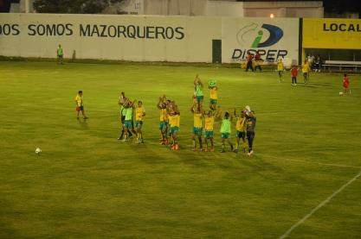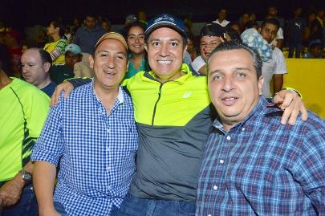

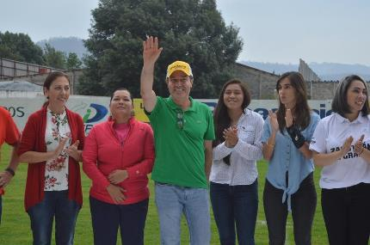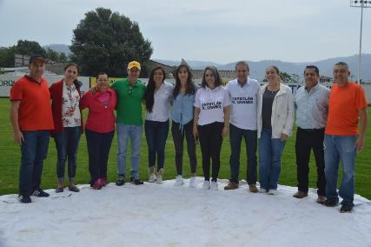

EN EL COLEGIO MÉXICO
EN REPRESENTACIÓN DEL PRESIDENTE MUNICIPAL, INVITACIÓN A CAFÉ LITERARIO

(SIN EVIDENCIA)
30/05/2019

EN LA ESCUELA DE MÚSICA RUBÉN FUENTES
INAUGURACIÓN DE ESCUELA DE MÚSICA RUBÉN FUENTES
30/05/2019

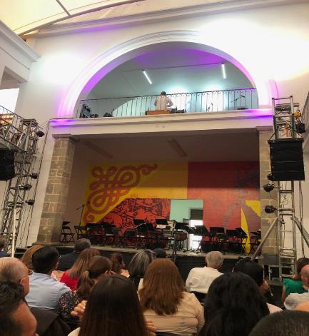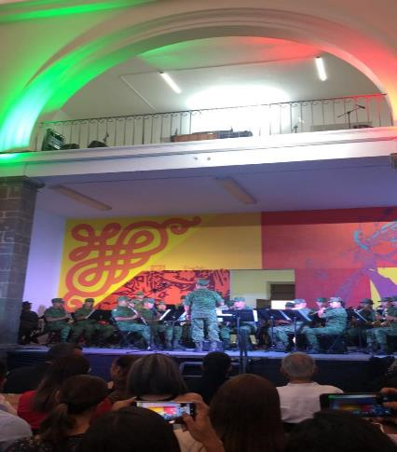

EN LA SALA DE AYUNTAMIENTO
EN LA VISITA DEL C. SECRETARIO DE LA SADER, C. ALBERTO ESQUER
31/05/2019

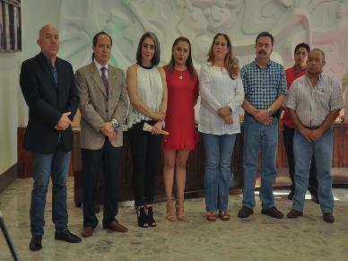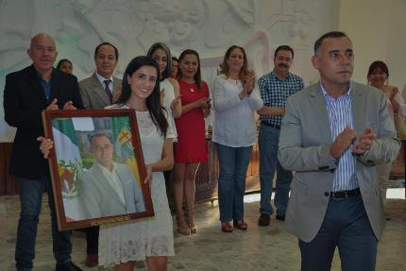

EN PATIO CENTRAL DE PRESIDENCIA MUNICIPAL
ENTREGA DE CONSTANCIAS DEL DIPLOMADO MUNICIPIO ABIERTO Y CULTURA ANTICORRUPCION Y DE JUSTICIA ALTERNATIVA
31/05/2019

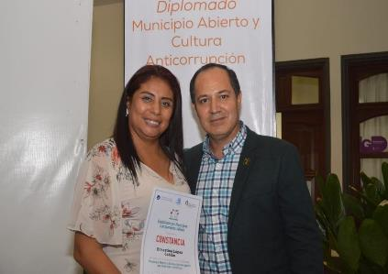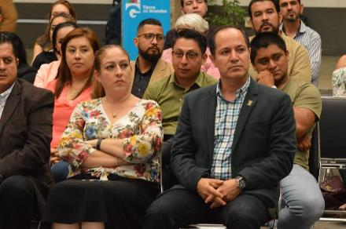

JUNIO – 2019

EVENTO DE CERTIFICACION DE NEGOCIOS SOBRE SALUBRIDAD
03/06/2019
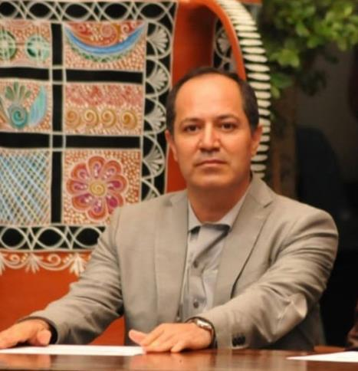

EN PARQUE COLOMBO DE LA CIUDAD
INAUGURACIÓN DEL PARQUE COLOMBO DEL MUNICIPIO DE ZAPOTLÁN EL GRANDE, JALISCO.
03/06/2019

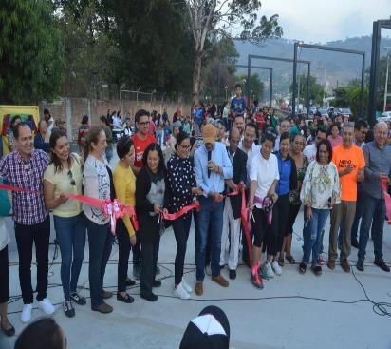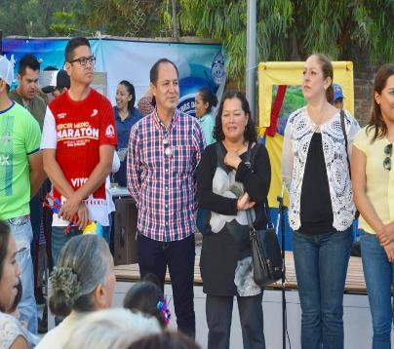

EN EL COLEGIO MÉXICO
EN REPRESENTACIÓN DEL PRESIDENTE MUNICIPAL, INVITACIÓN A EXPOSICIÓN DE PINTURA DE LAS AVES DE LA LAGUNA.
04/06/2019

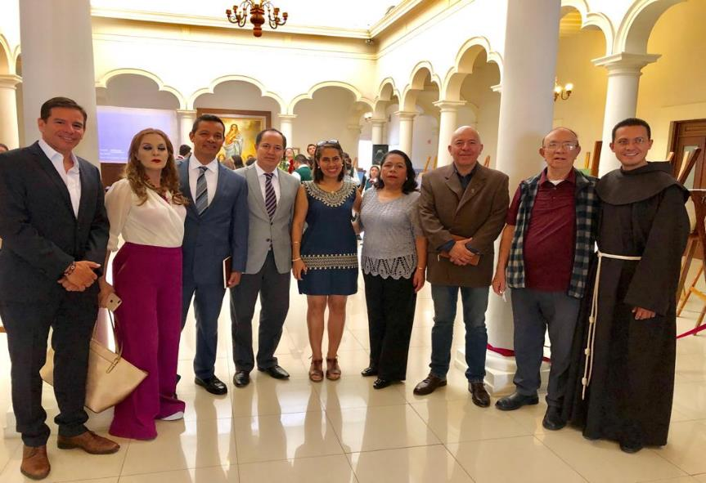

EN LA CIUDAD DE GUADALAJARA
CUMBRE DE NEGOCIOS DE AUTOTRANSPORTE CONATRAN
05/06/2019

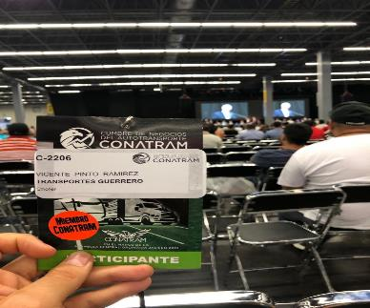

EN ANTIGUA ESTACIÓN DE FERROCARRIL DE CIUDAD GUZMÁN
CONMEMORACION DEL 108 ANIVERSARIO DE LA FUNDACIÓN DE LA CRUZ ROJA EN JALISCO.
12/06/2019
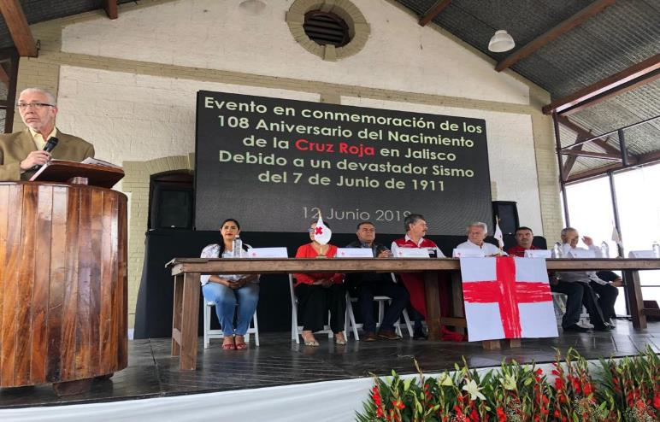

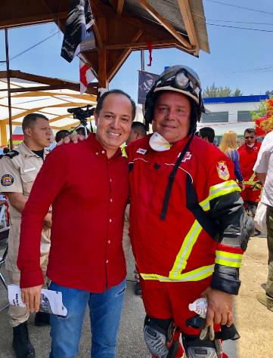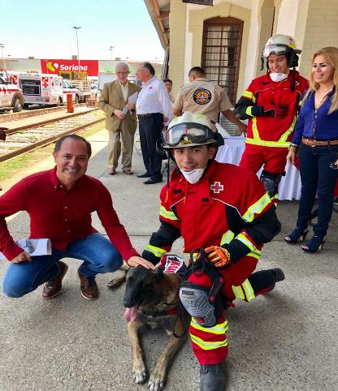

Donde asistí como invitado y se contó la historia de la brigada de auxilio encabezada por el Dr. Fernando Banda, Roberto Montenegro y Jorge Enciso, quienes acudieron para auxiliar a las víctimas del 8 de junio del 1911, debido a un fuerte sismo que generó graves daños a Ciudad Guzmán lo que motivó la fundación de la Cruz Roja Jalisco.

EN SALA ALBERTO ESQUER
EVENTO DE CERTIFICACION DE NEGOCIOS SOBRE SALUBRIDAD
12/06/2019
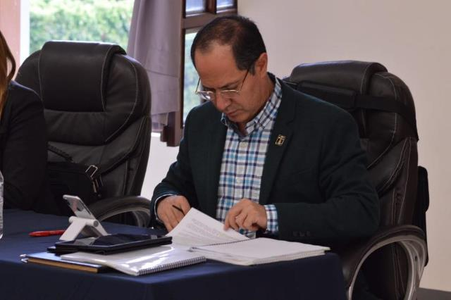

EN EL PARQUE DEL ESTADIO SANTA ROSA
INAUGURACIÓN DEL INTERNET WIFI EN EL PARQUE SANTA ROSA DEL MUNICIPIO DE ZAPOTLÁN EL GRANDE, JALISCO.
12/06/2019

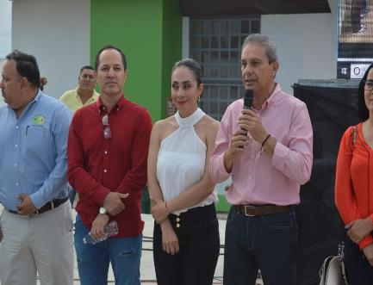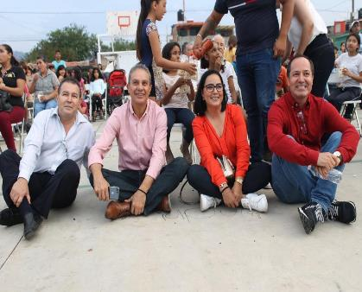

EN LA PRESIDENCIA
VISITA DE APOYO A ALGUNOS DEPARTAMENTOS DE LA PRESIDENCIA TURISMO RELIGIOSO 13/06/2019
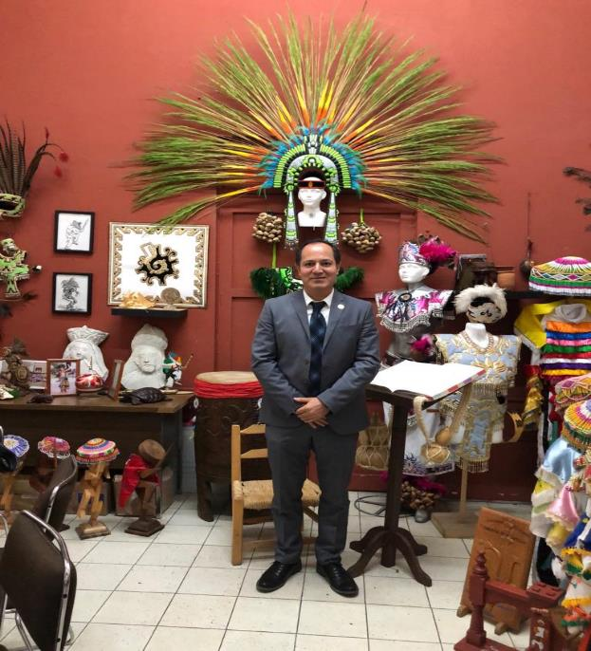

EN LA SALA DE ENSEÑANZAS DEL HOSPITAL REGIONAL
REUNIÓN ORDINARIA DE CONSEJO MUNICIPAL DE SALUD EN ZAPOTLÁN EL GRANDE, JALISCO, ENTRE LOS TEMAS SE TRATÓ EL PROGRAMA DE CERTIFICACIÓN DE 10 ESCUELAS PROMOTORAS DE LA SALUD

14/06/2019
(SIN EVIDENCIA)

EN EL ESTADIO LA PIEDAD MICHOACÁN

APOYANDO A LOS JOVENES MAZORQUEROS, QUIENES EN HORA BUENA GANARON EL CAMPEONATO DE LIGA
14/06/2019

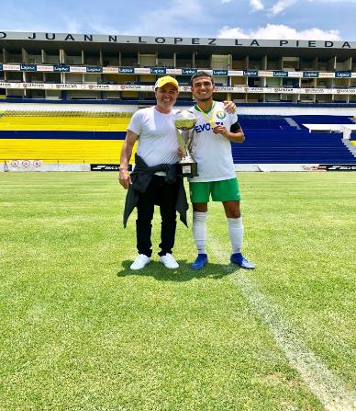

Estadio Municipal Juan Nepomuceno López de La Piedad Michoacán

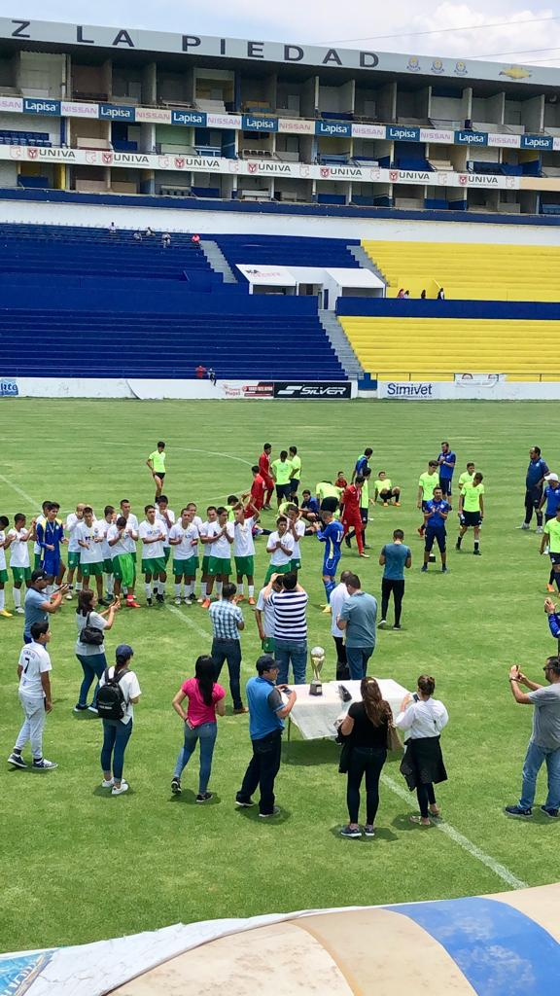

EN LA CIUDAD DE GUADALAJARA
CUMBRE INTERNACIONAL DE CIUDADES INCLUYENTES
15/06/2019

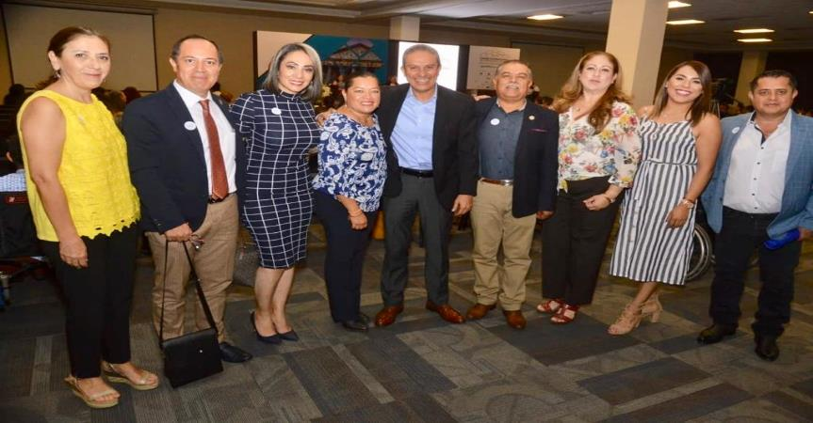

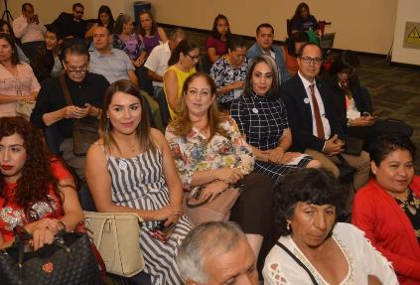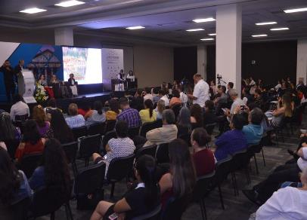

Evento de realce en el que tuvo una importante participación el Ciudadano Presidente Ingeniero J. Jesús Romero Zúñiga.

EN LA ESCUELA PRIMARIA CRISTOBAL COLÓN POR EL 196º ANIVERSARIO DE LA CREACIÓN DEL ESTADO LIBRE Y SOBERANO DE JALISCO (1823)
17/06/2019

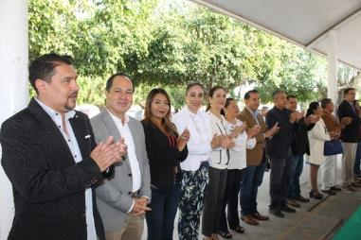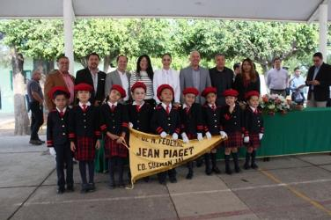

EN SALA DE TECNOLOGÍAS DEL AYUNTAMIENTO
17/06/2019

CONTINUACIÓN DE LA SESIÓN ORDINARIA NÚMERO 04 DE LA COMISIÓN EDILICIA PERMANENTE DE ADMINISTRACIÓN PÚBLICA de la que soy Regidor Vocal Integrante

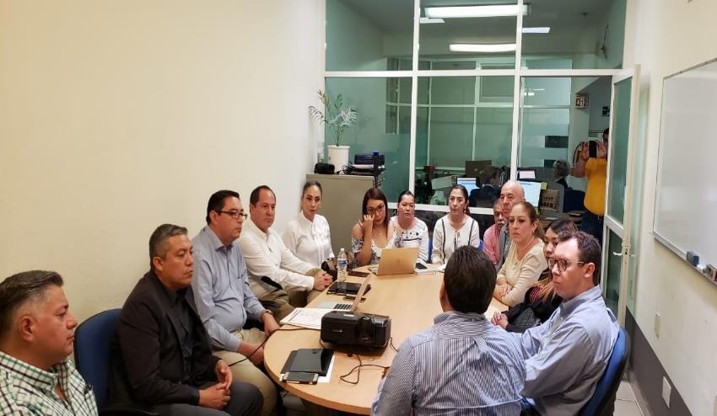

Reunión en la que se llevó a cabo el estudio y análisis de la implementación de módulos digitales.

EN SALA DE JUNTAS DEL O.P.D. ESTACIONÓMETROS

SESIÓN 09 EXTRAORDINARIA DE LA COMISION DE HACIENDA PUBLICA Y DE PATRIMONIO MUNICIPAL
18/06/2019

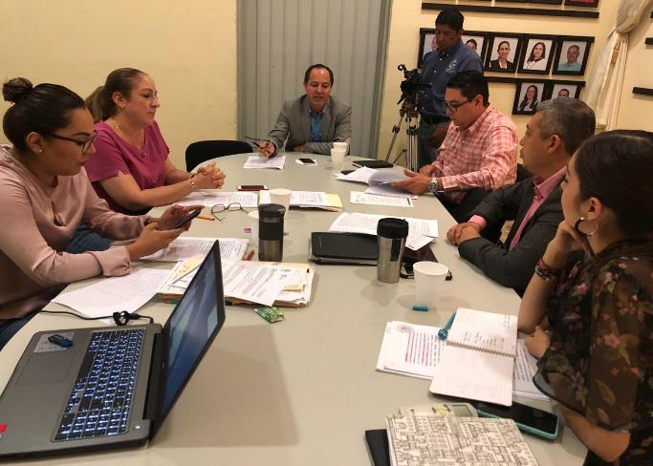

INAUGURACION DE TRAMO DE LA AVENIDA PEDRO RAMIREZ VAZQUEZ
19/06/2019
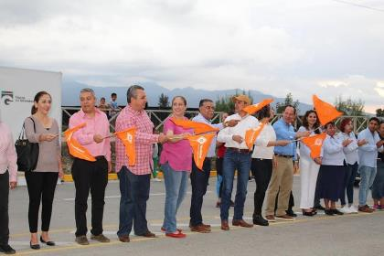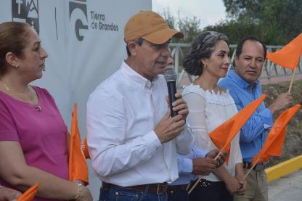

EN EL TIANGUIS MUNICIPAL
INAUGURACIÓN DE CONSULTORIO MÉDICO EN EL TIANGUIS
19/06/2019
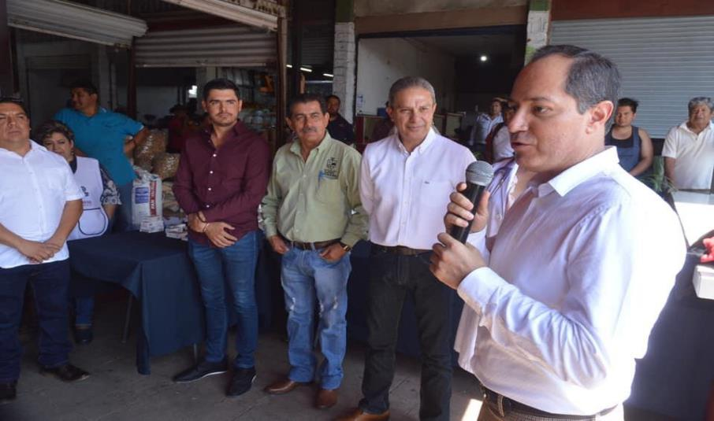

EN PATIO CENTRAL DE PRESIDENCIA MUNICIPAL

SESIÓN SOLEMNE DE RECONOCIMIENTO A JÓVENES TALENTOSOS
20/06/2019
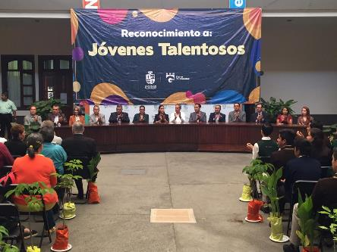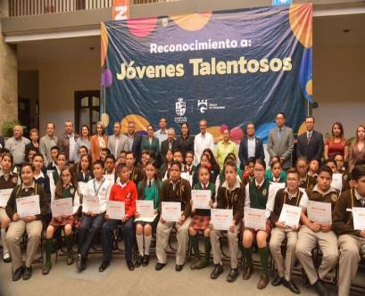

Fue en honor participar en la entrega de reconocimientos a alumnos talentosos y sobresalientes.

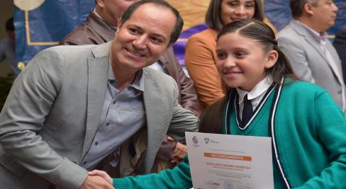

EN SALA DE JUNTAS DEL PRESIDENTE MUNICIPAL

SESIÓN ORDINARIA DE LA JUNTA DE GOBIERNO DEL O.P.D. COMITE DE FERIA DE ZAPOTLÁN EL GRANDE
20/06/2019
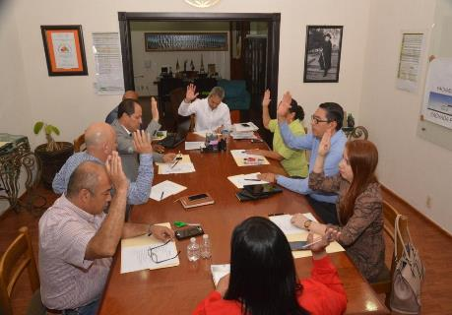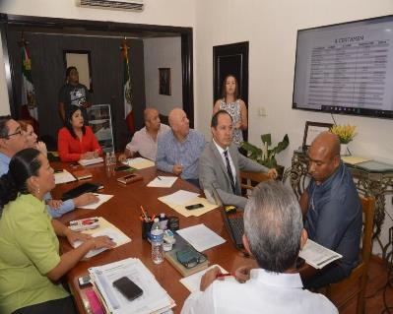

Reunión de información de avances de los proyectos de la feria 2019.

EN SALA CONSUELITO VELAZQUEZ DE LA CASA DE LA CULTURA

143 ANIVERSARIO DEL NATALICIO DEL COMPOSITOR Y DIRECTOR DE ORQUESTA JOSÉ PAULINA DE JESÚS ROLÓN ALCARAZ (1876-03/02/1945)
20/06/2019

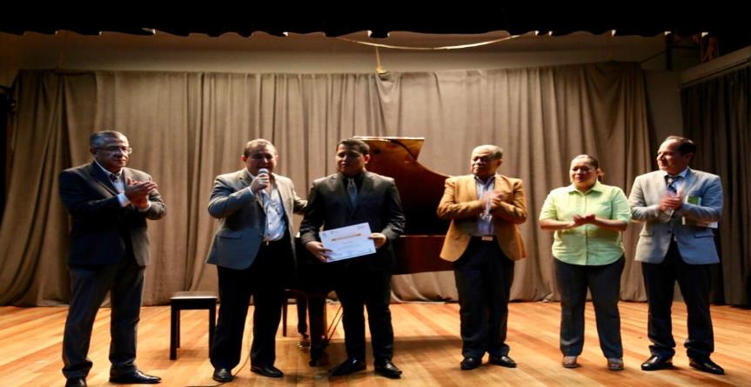

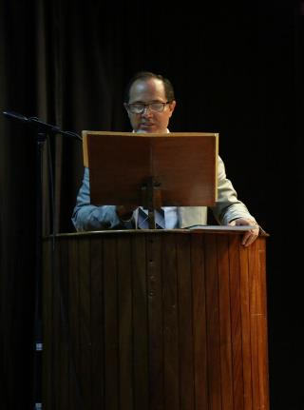
En esta sala musical surge mi apoyo que da origen a la iniciativa de Institucionalización del Festival Anual de Música Mexicana José Rolón.

EN SALA DE REGIDORES

“CON EL TALENTOSO MAESTRO DE MÚSICA MICHEL VEGA ”
21/06/2019

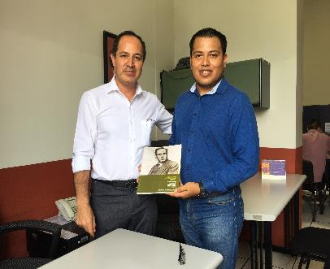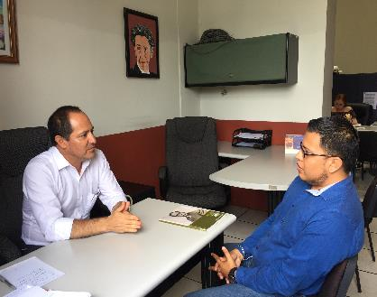

Se atendió al Maestro y Director de música tomándose nota de las propuestas artísticas a desarrollar en próximo año con la “Institucionalización del Festival de Música Mexicana José Rolón”.

EN SALA DE REGIDORES

“APOYO A CAMPAÑA PARA AFILIACIÓN AL SEGURO POPULAR”
21/06/2019

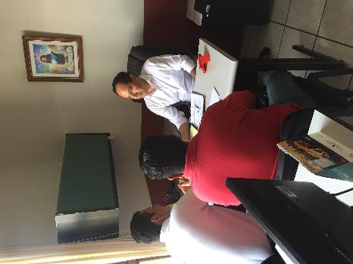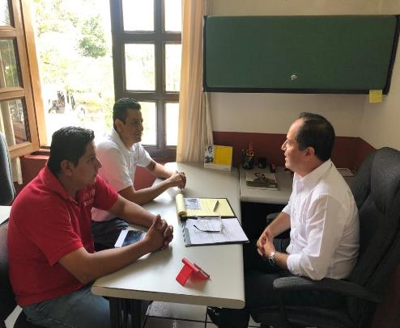
EN PATIO CENTRAL DE PRESIDENCIA MUNICIPAL

RECONOCIMIENTO A LOS ATLETAS DE LA OLIMPIADA NACIONAL
27/06/2019

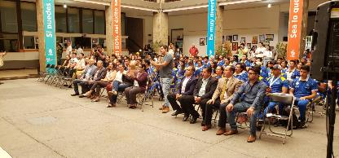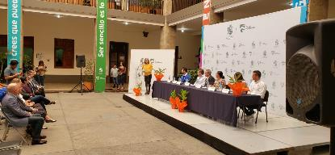
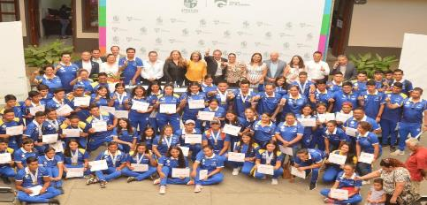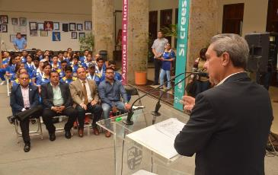

EN LAS INSTALACIONES DEL CENTRO CULTURAL JOSÉ CLEMENTE OROZCO
“CONCURSO INFANTIL DE ORATORIA”
27/06/2019
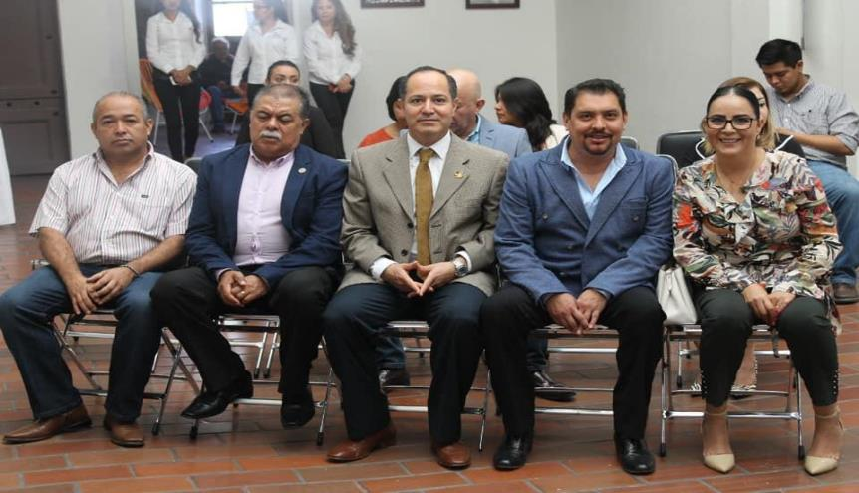

Este mismo día, 27 de junio también atendí al periodista Martín Ruíz y Jorge López, Presidente de la Liga Infantil Municipal. (SIN EVIDENCIA).

EN SALA DE AYUNTAMIENTO

SESIÓN PÚBLICA ORDINARIA DE AYUNTAMIENTO No. 7
27/06/2019

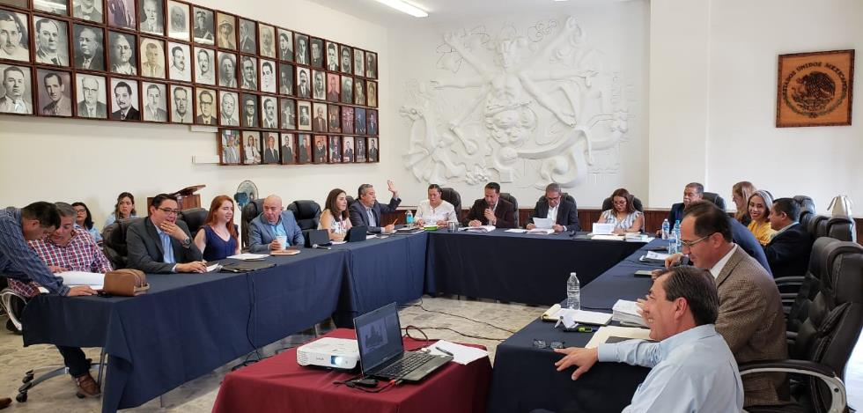

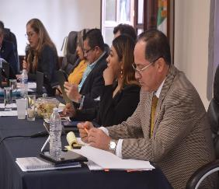
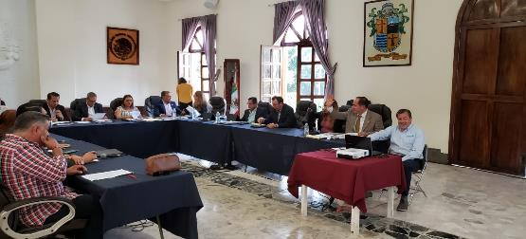

Sesión en la que dí lectura a los puntos que presenté, siendo los siguientes:
- En el punto 15 de la orden del día; “INCIATIVA DE ACUERDO ECONOMICO QUE SOLICITA LA INSTITUCIONALIZACION Y CELEBRACIÓN DE UN FESTIVAL DE MUSICA MEXICANA JOSÉ ROLÓN” aprobada por unanimidad.
- En el punto 16 de la orden del día; “INCIATIVA DE ACUERDO ECONOMICO QUE TURNA A LA COMISIÓN DE HACIENDA PÚBLICA Y DE PATRIMONIO MUNICIPAL, PARA SU ESTUDIO, LA VIABILIDAD DE AMPLIACION DE LAS OFICINAS DEL REGISTRO CIVIL DE ZAPOTLÁN EL GRANDE, JALISCO” aprobada por unanimidad.

EN SALA DE AYUNTAMIENTO

SESIÓN SOLEMNE DE AYUNTAMIENTO No. 05
28/06/2019
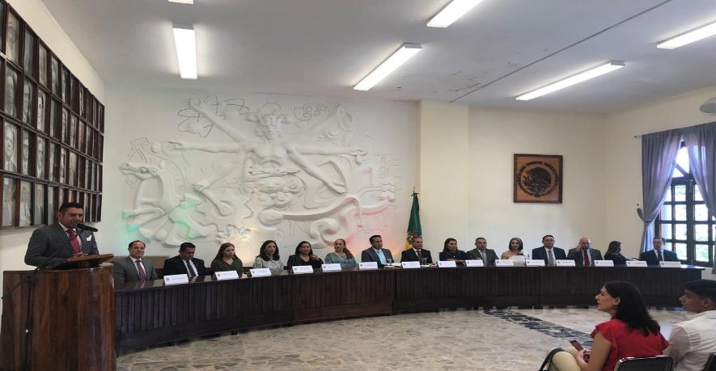

SE LLEVÓ A CABO LA CONMEMORACION DEL 206 ANIVERSARIO DE LA INSTALACIÓN DEL PRIMER AYUNTAMIENTO EN ESTA CIUDAD, EN DONDE SE HIZO ENTREGA DE LA PRESEA “MARIANO FERNÁNDEZ DE CASTRO” A LA LABOR DEL SERVIDOR PÚBLICO MUNICIPAL 2019 Y ENTREGA DE RECONOCIMIENTOS A LOS NOMINADOS.
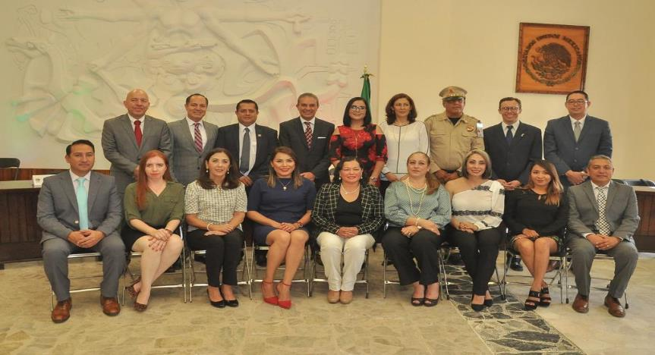
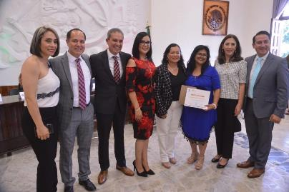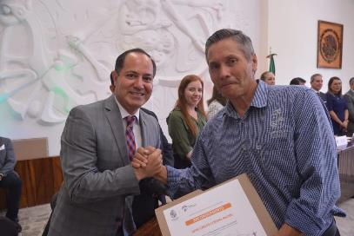

A T E N T A M E N T E
“2019, AÑO DE LA IGUALDAD DE GÉNERO EN JALISCO”
2019, AÑO DEL LXXX ANIVERSARIO DE LA ESCUELA SECUNDARIA “LIC. BENITO JUÁREZ”
Ciudad Guzmán, Mpio. De Zapotlán El Grande, Jalisco, A 12 de julio de 2019

LIC. VICENTE PINTO RAMÍREZ
Regidor

El presente Informe Trimestral de actividades corresponde a los meses de Abril, Mayo y Junio del 2019 dos mil diecinueve, el cual da cabal cumplimiento a lo establecido en el Artículo 8 fracción VI inciso l) de la Ley de Transparencia y Acceso a la Información Pública del Estado de Jalisco y sus Municipios, que a la letra señala:

Artículo 8º. Información Fundamental — General.
1. Es información fundamental, obligatoria para todos los sujetos obligados, la siguiente:
VI. La información sobre la gestión pública, que comprende:
l) Los informes trimestrales y anuales de actividades del sujeto obligado, de cuando menos los últimos tres años.

